Fiche d’activité

A .Localisation
- Dans quelle région de France se situe le port de la Rochelle ? Le long de quel océan ?
- Quelles sont les îles situées au large de ce port ?
- Quelles sont les 3 principales activités des ports de La Rochelle ?

B. Le port de commerce :

- Quel type de paysage observez-vous ?
- Quelle est la place de ce port en France ?
- Quelles sont les 3 principales activités du port ?
- Dans le port de commerce, pour chaque activité, vous indiquerez dans le tableau :
- où sont stockés les produits ?
- comment sont-ils acheminés ?
- d’où viennent ces produits ?

Produit | Mode de transport | Type de stockage | Origine des produits | Destinations

- Comment les produits sont-ils acheminés hors de la zone portuaire ?

- Comment les Hommes agrandissent-ils l’espace portuaire ? (n°7 de la photographie)

- Sur le schéma suivant, coloriez les 3 espaces indiqués et complétez la légende en utilisant des mots choisis parmi la liste encadrée.

Quai –silo – conteneurs - entrepôts –cuves de stockage- capitainerie- – môle - Pipe-line – bassin –terminal pétrolier –zone de stockage des bois - polder

Titre :

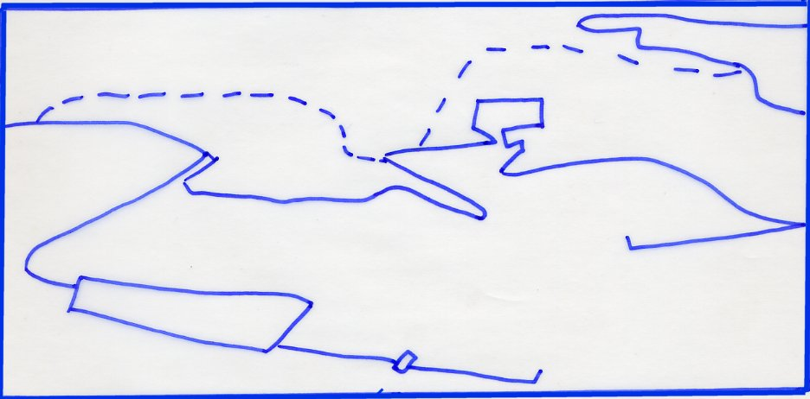

Légende :

L’océan

L’espace bâti et urbanisé

L’espace portuaire

C. Les activités touristiques :

- Quelle est l’activité évoquée par le document ? Justifiez votre réponse
- Quelle est la place de la Rochelle dans la plaisance française ?
- Quels sont les atouts de cette côte ?
- Montrez que la côte est aménagée pour le tourisme.

Vocabulaire à connaître : ponton – plaisance – plaisancier - digue

D. Le port de pêche :

- Qu’est-ce- qu’une criée ?
- D’où vient le poisson que l’on trouve à la criée ?

